**Plan de Gestión de la Configuración**

**Versión 2.3**

**Historial de Revisiones**

|  |  |  |  |
| --- | --- | --- | --- |
| **Fecha** | **Versión** | **Descripción** | **Autor** |
| 02/10/2019 | 1.0 | Creación del documento e Introducción | Montes Ruben |
| 02/10/2019 | 1.1 | Roles, Responsabilidades y Cantidad | Condori Renzo |
| 02/10/2019 | 1.2 | Políticas, Directrices y Procedimientos | Huayta Luis |
| 02/10/2019 | 1.3 | Actualizados Políticas, Directrices y Procedimientos | La Rosa Sánchez Carlos |
| 02/10/2019 | 1.4 | Herramientas | Tomairo Juan |
| 02/10/2019 | 1.5 | Entorno e Infraestructura | Cornejo Cristian |
| 02/10/2019 | 1.6 | Calendario | Gustavo Pezo |
| 02/10/2019 | 1.7 | Lista de clasificación de CI | Acuña Billy |
| 03/10/2019 | 1.8 | Definición de la nomenclatura de ítem | San Bartolomé Carlos |
| 07/10/2019 | 2.0 | Correcciones | Condori Renzo |
| 26/10/2019 | 2.1 | Lista de elementos con la nomenclatura | Condori Renzo |
| 29/10/2019 | 2.2 | Definición de Líneas Base de un proyecto de software | San Bartolomé Carlos |
| 29/10/2019 | 2.3 | Definición de la estructura de la librería | Carlos La Rosa Sánchez Arellán |
| 06/11/2019 | 2.4 | Actualización de documentos en la línea de base de documentación | Ruben Montes |

**Tabla de Contenido**

**1.** **Planificación de la SCM** 5

**1.1 Introducción** 5

**1.1.1** **Situación actual de la empresa** 5

**1.1.2** **Problemática** 5

**1.1.3** **Propósito** 5

**1.1.4** **Finalidad del plan** 6

**1.2** **Roles, Responsabilidades y Cantidad** 6

**1.3** **Políticas, Directrices y Procedimientos** 8

**1.3.1   Políticas** 8

**1.3.2   Directrices** 9

**1.3.3   Procedimientos** 9

**1.4** **Herramientas, Entorno e Infraestructura** 10

**1.4.1   Herramienta** 10

**1.4.2   Entorno** 10

**1.4.3   Infraestructura** 11

**1.5.**  **Calendario** 11

**2. Identificación de la SCM** 12

**2.1. Lista de clasificación de CI** 12

**2.2. Definición de la nomenclatura de ítem** 13

**2.3. Lista de elementos con la nomenclatura** 14

**3. Control** 15

**3.1. Definición de Líneas Base de un proyecto de software** 15

**3.2 Definición de la Estructura de la librería** 16

# **1.** **Planificación de la SCM**

## **1.1 Introducción**

### **1.1.1** **Situación actual de la empresa**

Yupanqui Software Solutions en la actualidad cuenta con 4 proyectos, la empresa experimenta una baja productividad en el equipo esto debido a la ausencia de un sistema de control de versiones, el número de errores aumenta y el retrabajo crece además del incumplimiento con los puntos especificados en el acta de constitución del proyecto.

### **1.1.2** **Problemática**

* No se comparte código entre desarrolladores de una forma sistemática que incluya control y versionamiento.
* No se controla el conjunto de modificaciones realizadas al código y tampoco se mapean los motivos de cada modificación ni quien fue el autor.
* No se pueden recuperar versiones antiguas de ítems de configuración de software.
* No se puede realizar el desarrollo de un producto en paralelo.
* El sistema actual de versiones es rudimentario al guardar cambios en nuevos directorios.

### **1.1.3** **Propósito**

El objetivo de la implementación de gestión de la configuración en la empresa, es mantener la integridad de los productos que se obtienen a lo largo del desarrollo de los sistemas de información, garantizando que no se realizan cambios incontrolados y que todos los participantes en el desarrollo del sistema disponen de la versión adecuada de los productos que manejan. Así, entre los elementos de configuración software, se encuentran no únicamente ejecutables y código fuente, sino también los modelos de datos, modelos de procesos, especificaciones de requisitos, pruebas, etc. Asimismo, permite controlar el sistema como producto global a lo largo de su desarrollo, obtener informes sobre el estado de desarrollo en que se encuentra y reducir el número de errores de adaptación del sistema, lo que se traduce en un aumento de calidad del producto, de la satisfacción del cliente y, en consecuencia, de mejora de la organización.

### 

### **1.1.4** **Finalidad del plan**

Como finalidad este plan de gestión de la configuración debe garantizar que no se realicen cambios no controlados y que todo el equipo participante del desarrollo acceda a la versión adecuada del producto que utiliza en todo el ciclo de vida del desarrollo de software. Con esto podemos obtener mejor calidad que conlleva a una satisfacción de nuestros clientes y de una mejor a nuestra consultora.

## **1.2** **Roles, Responsabilidades y Cantidad**

A continuación, se presenta en la Tabla 1 los roles y sus responsabilidades correspondientes.

|  |  |  |
| --- | --- | --- |
| **Roles** | **Responsabilidad** | **Cantidad** |
| **Jefe de proyecto** | Supervisar el funcionamiento de la Gestión de la Configuración. | 1 |
| **Gestor de la configuración** | * Documentar (crear y actualizar) el plan de SCM junto con el gerente de proyecto. * Informar sobre el plan de SCM, creación y cambios al equipo del proyecto. * Se encarga de gestionar la infraestructura global de la gestión de la configuración y el entorno del equipo de desarrollo de los productos. * Monitorear y reportar los cambios no autorizados sobre los elementos de configuración. * Promover el uso efectivo de la base de datos de configuración dentro de la organización. | 2 |
| **Bibliotecario** | * Mantiene los documentos y código controlado. * Diseñar y establecer la biblioteca del software para cada proyecto de desarrollo durante la etapa de planificación * Establecer y mantener el software y la documentación de cada proyecto de acuerdo con un proceso documentado * Proveer a los desarrolladores las copias de las líneas base requeridas para sus diferentes tareas * Entregar la copia original para implementación de los cambios aprobados por el CCB * Mantener y distribuir un índice con el contenido de cada biblioteca * Informar a los desarrolladores sobre los cambios a los ítems * Apoyar la elaboración de informe sobre el estado de la configuración * Registrar y mantener copias de las antiguas versiones * Además, trabaja en conjunto con el gestor de la configuración. | 2 |
| **Comité de control de cambios** | * Evaluación de registro de eventos. * Gestión de solicitudes de cambios relevantes * Seguimiento de registro de eventos y solicitudes de cambios a través de sus respectivos ciclos de vida. * Proveer apoyo a la persona que registró el evento. * Coordinar con otros Comité de Control de Cambios. * Coordinar con la gestión de proyecto u otra gestión relevante. | 2 |
| **Miembros del equipo de proyecto** | * Personas que formarán parte del equipo operativo de los proyectos. Realizan las modificaciones de los productos. * Consultar la información de Gestión de la Configuración según sus niveles de autoridad. | - |
| **Auditor** | * Auditar la gestión de la configuración. Velar por la calidad de la gestión de configuración. | 2 |

**Tabla 1. Roles, Responsabilidades y Cantidad**

## **1.3** **Políticas, Directrices y Procedimientos**

### **1.3.1   Políticas**

En la Tabla 2 se listan las políticas pertenecientes a la empresa. Su ubicación es en el repositorio de los documentos.

|  |  |
| --- | --- |
| **Ítem** | **Nomenclatura** |
| Políticas de configuración de código fuente | PC.docx |

**Tabla 2. Políticas**

### **1.3.2   Directrices**

En la Tabla 3 se listan las directrices pertenecientes a la empresa. Su ubicación es en el repositorio de los documentos.

|  |  |
| --- | --- |
| **Ítem** | **Nomenclatura** |
| Comandos del Repositorio | CR.docx |
| Configuración de Base de Datos | CBD.docx |

**Tabla 3. Directrices**

### **1.3.3   Procedimientos**

En la Tabla 4 se listan los procedimientos pertenecientes a la empresa. Su ubicación es en el repositorio de los documentos.

|  |  |
| --- | --- |
| **Ítem** | **Nomenclatura** |
| Procedimiento para realizar copias y backups de repositorios de desarrollo, calidad y producción | PRCBRDCP.docx |
| Procedimiento para ejecutar una solución de un sistema web para el área de desarrollo | PESSWAD.docx |

**Tabla 4. Procedimientos**

## **1.4** **Herramientas, Entorno e Infraestructura**

### **1.4.1   Herramienta**

**GIT:**  Con el propósito de llevar registros de los cambios y gestionar el trabajo en equipo que realizan sobre los archivos compartidos se utilizara la herramienta de Git la cual es un software para el control de versiones durante el proceso de gestión de configuración.

Estados posibles de los ficheros Git en nuestro proyecto:

* **Sin seguimiento**: Se encuentran en ese estado todos los ficheros que han sido creados fuera de Git, y nunca los hemos incorporado al gestor de versiones.
* **Sin modificar:** Se trata de la situación base en la que se encuentran todos los ficheros sujetos al gestor de versiones, y sobre los que nunca se ha hecho nada.
* **Modificado:** Todos aquellos ficheros que están bajo el control de versiones, y sobre los que hemos realizado alguna modificación.
* **Preparados:** Son archivos que hemos modificado, y consideramos que ya están listos para entregar, por lo que los asignamos a una entrega.
* **Liberado:** Se trata de la entrega de los archivos al repositorio en el que se van almacenando las versiones.

**GITHUB:** Es la plataforma creada para facilitar el desarrollo colaborativo de software, nos permite alojar proyectos como repositorios en la web de forma gratuita, por lo general de forma pública, aunque podemos alojar los proyectos en modo privado, si pagamos una pequeña suscripción de forma mensual. Cuenta con una herramienta de revisión de código, donde se pueden añadir anotaciones en cualquier punto de un fichero.

### **1.4.2   Entorno**

El ambiente de trabajo estará compuesto por:

* **Equipo de desarrollo:** Las personas involucradas en el proyecto, tienen acceso para poder modificar los documentos del repositorio.
* **Administrador:** Se encarga de verificar los cambios de los documentos, y revisar que se trabaja en el branch establecido. Dará los permisos necesarios al equipo para realizar el desarrollo.
* **Repositorio Remoto de producción y pruebas:** Github.

### **1.4.3   Infraestructura**

Se manejará 2 tipos de ramas o branch, se desarrolla en el branch development que corresponderá 1 branch para cada miembro del equipo con el nombre de su apellido paterno y la rama maestra (branch master) la cual alojará las versiones cuyos cambios hayan sido aprobados y estén listos.

* **Branch master**: Esta rama será la principal, donde se pondrá los cambios aprobados por el administrador.
* **Branch Development**: Esta rama será para los desarrolladores, donde podrán hacer sus cambios en sus propias ramas, sin alterar la rama principal.

## **1.5.** **Calendario**

|  |  |  |  |
| --- | --- | --- | --- |
|  | **ACTIVIDAD** | **TIEMPO (días)** | **ROL** |
| 1 | **Planificación de la SCM** |  |  |
| 1.1 | Identificar la problemática de la empresa | 2 | Gestor de la Configuración |
| 1.2 | Definir el propósito y finalidad del plan | 1 | Gestor de la Configuración |
| 1.3 | Identificar roles y responsabilidades | 2 | Gestor de la Configuración |
| 1.4 | Identificar políticas, directrices y procedimientos | 4 | Gestor de la Configuración |
| 1.5 | Analizar herramientas, el entorno y la infraestructura | 5 | Gestor de la Configuración |
| 2 | **Identificación de la SCM** |  |  |
| 2.1 | Listar la clasificación del CI (Item de configuracion) | 4 | Gestor de la Configuración |
| 2.2 | Definir la nomenclatura de los ítems | 3 | Gestor de la Configuración |
| 2.3 | Listar los ítems con su nomenclatura | 3 | Gestor de la Configuración |
| 3 | **Control de la GCS** |  |  |
| 3.1 | Definir las líneas base | 2 | Bibliotecario |
| 3.2 | Definir la estructura de las librerías | 3 | Bibliotecario |
| 3.3 | Realizar ejemplos de solicitudes de cambio- a nivel usuario | 2 | Bibliotecario |
| 3.4 | Crear plan de gestión de cambios |  | Gestor de la Configuración |
| 4 | **Estado de la GCS** |  |  |
| 4.1 | Realizar reportes para el Estado (Gestor de la configuración) | 2 | Comité de control de cambios |
| 4.2 | Realizar reportes para el Estado (Jefe de proyecto) | 2 | Comité de control de cambios |
| 4.3 | Realizar reportes para el Estado (Desarrollador) | 2 | Comité de control de cambios |
| 5 | **Auditoria de la GCS** |  |  |
| 5.1 | Realizar reportes de auditoría | 2 | Auditor |
| 6 | **Entrega y Gestión de Release** |  |  |

**Tabla 5. Calendario**

# **2. Identificación de la SCM**

## **2.1. Lista de clasificación de CI**

En la Tabla 6 se listan los ítems de la configuración (Configuration Items), indicando su nombre, tipo, origen y el proyecto al que pertenecen.

|  |  |  |  |
| --- | --- | --- | --- |
| **Tipo de Ítem** (E=Evolución,  F=Fuente,  S=Soporte) | **Nombre del Ítem** | **Origen** (E=Empresa,  C=Cliente,  P=Proyecto,  V=Proveedor) | **Proyecto** |
| **E** | Plan de gestión de la configuración | **E** | Ninguno |
| **E** | Políticas de configuración de código fuente y documentación de usuario | **E** | Ninguno |
| **E** | Documento del Negocio | **P** | SISH |
| **E** | Política de Configuración del repositorio | **E** | Ninguno |
| **E** | Política de configuración de base de datos | **E** | Ninguno |
| **E** | Política de Configuración de Código fuente | **E** | Ninguno |
| **E** | Procedimiento para ejecutar una solución de un sistema web para el área de desarrollo. | **E** | Ninguno |
| **E** | Procedimiento para realizar copias y BackUps de repositorios de desarrollo, calidad y producción. | **E** | Ninguno |
| **E** | Plan del proyecto | **P** | SISH |
| **E** | Listado de requerimientos | **P** | SISH |
| **E** | Documento de análisis | **P** | SISH |
| **F** | Scripts de Bases de Datos | **P** | SISH |
| **E** | Documento de diseño | **P** | SISH |
| **E** | Documento de especificación de Casos de uso | **P** | SISH |
| **E** | Documento de diseño de la base de datos | **P** | SISH |
| **E** | Documento de arquitectura de software | **P** | SISH |
| **E** | Documento de reléase | **P** | SISH |
| **E** | Manual de usuario | **P** | SISH |
| **F** | Código fuente Android | **P** | SISH |
| **F** | Código fuente Back-End | **P** | SISH |
| **F** | Código fuente Front-End | **P** | SISH |
| **E** | Documento de pruebas del sistema | **P** | SISH |

**Tabla 6. Lista de clasificación de CI**

## **2.2. Definición de la nomenclatura de ítem**

CASO 1: Para los elementos que no son específicos a un proyecto único, tales como políticas, descripciones de procesos y guías, la nomenclatura es la siguiente:

|  |
| --- |
| Siglas del elemento |

Ejemplo:

* Política de configuración de base de datos:

Siglas del elemento: PCBD

CASO 2: Para los elementos que son específicos de un proyecto, la nomenclatura es la siguiente:

|  |
| --- |
| “ACRÓNIMO DEL PROYECTO” + “_” + “ACRÓNIMO DEL ELEMENTO” |

Ejemplo:

* Plan del proyecto:

SISH_PP

* Documento de negocio:

SISH_DN

CASO 3: Para los elementos que son caso de uso de un proyecto, la nomenclatura es la siguiente:

|  |
| --- |
| “ACRÓNIMO DEL PROYECTO” + “_” + “DECUS” + “_” + “NUMERO EN ORDEN ASCENDENTE CON 3 DIGITOS” |

Ejemplo:

* Caso de uso 001: Registrar habitante

SISH_DECUS_001

* Caso de uso 002: Eliminar habitante

SISH_DECUS_002

CASO 4: Para los elementos que pertenecen a un proyecto y su acrónimo es igual a otro elemento, entonces la nomenclatura de los siguientes elementos es la siguiente:

|  |
| --- |
| “ACRÓNIMO DEL PROYECTO” + “_” + “PRIMERA LETRA DEL PRIMER NOMBRE DEL ELEMENTO” + “TRES PRIMERAS LETRAS DEL SEGUNDO NOMBRE DEL ELEMENTO” |

Ejemplo:

* Documento de arquitectura y documento de análisis

SISH_DA

SISH_DANA

## **2.3. Lista de elementos con la nomenclatura**

En la Tabla 7 se listan los elementos que se encuentran en la librería de la consultora

|  |  |  |  |
| --- | --- | --- | --- |
| **Nombre del Elemento** | **Extensión** | **Nomenclatura** | **Proyecto** |
| Plan de Gestión de la Configuración | DOCX | PGC | - |
| Documento de Análisis | DOCX | SISH_DA | SISH |
| Documento de Diseño | DOCX | SISH_DD | SISH |
| Plan de Proyecto | DOCX | SISH_PP | SISH |
| Documento de Negocio | DOCX | SISH_DN | SISH |
| Lista de Requisitos | DOCX | SISH_LR | SISH |
| Documento de Especificación de Caso de Uso Registrar Habitante | DOCX | SISH_DECUS_001 | SISH |
| Documento de Especificación de Caso de Uso Eliminar Habitante | DOCX | SISH_DECUS_002 | SISH |
| Documento de Especificación de Caso de Uso Confirmar Registro | DOCX | SISH_DECUS_003 | SISH |
| Documento de Especificación de Caso de Uso Abrir Puerta | DOCX | SISH_DECUS_004 | SISH |
| Documento de Especificación de Caso de Uso Autenticar Usuario | DOCX | SISH_DECUS_005 | SISH |
| Documento de Especificación de Caso de Uso Reconocer Rostros | DOCX | SISH_DECUS_006 | SISH |
| Documento de Especificación de Caso de Uso Verificar Solicitud Apertura Local | DOCX | SISH_DECUS_007 | SISH |
| Documento de Especificación de Caso de Uso Verificar Solicitud Apertura Remota | DOCX | SISH_DECUS_008 | SISH |
| Documento de Especificación de Caso de Uso Abrir Cerradura | DOCX | SISH_DECUS_009 | SISH |

**Tabla 7. Lista de elementos y nomenclatura**

# **3. Control**

## **3.1. Definición de Líneas Base de un proyecto de software**

En la Tabla 8 se listan las líneas base, definiendo los puntos de control del ciclo de vida de cualquier proyecto, indicando el nombre de la línea base, el hito dentro del proyecto y los ítems de la configuración.

|  |  |
| --- | --- |
| **Línea Base** | **Ítems de la configuración** |
| **Línea Base de Documentación** |  |
| Línea base de documentación | * Plan de Proyecto y Cronograma * Lista de Requisitos * Documento de Negocio * Documento de Análisis * Documento de Diseño * Documento de especificación de CUS |
| **Línea Base de Producto** |  |
| Línea base de producto | * Código fuente móvil * Código fuente Front-End * Código fuente Back-End * Scripts de base de datos |
| **Línea Base de Pruebas** |  |
| Línea base de pruebas | * Documento de reléase * Manual de usuario * Documento de pruebas del sistema |

**Tabla 8. Definición de Líneas Base de un proyecto de software**

## **3.2 Definición de la Estructura de la librería**

El siguiente gráfico muestra la estructura de la librería a un mediano nivel de detalle.

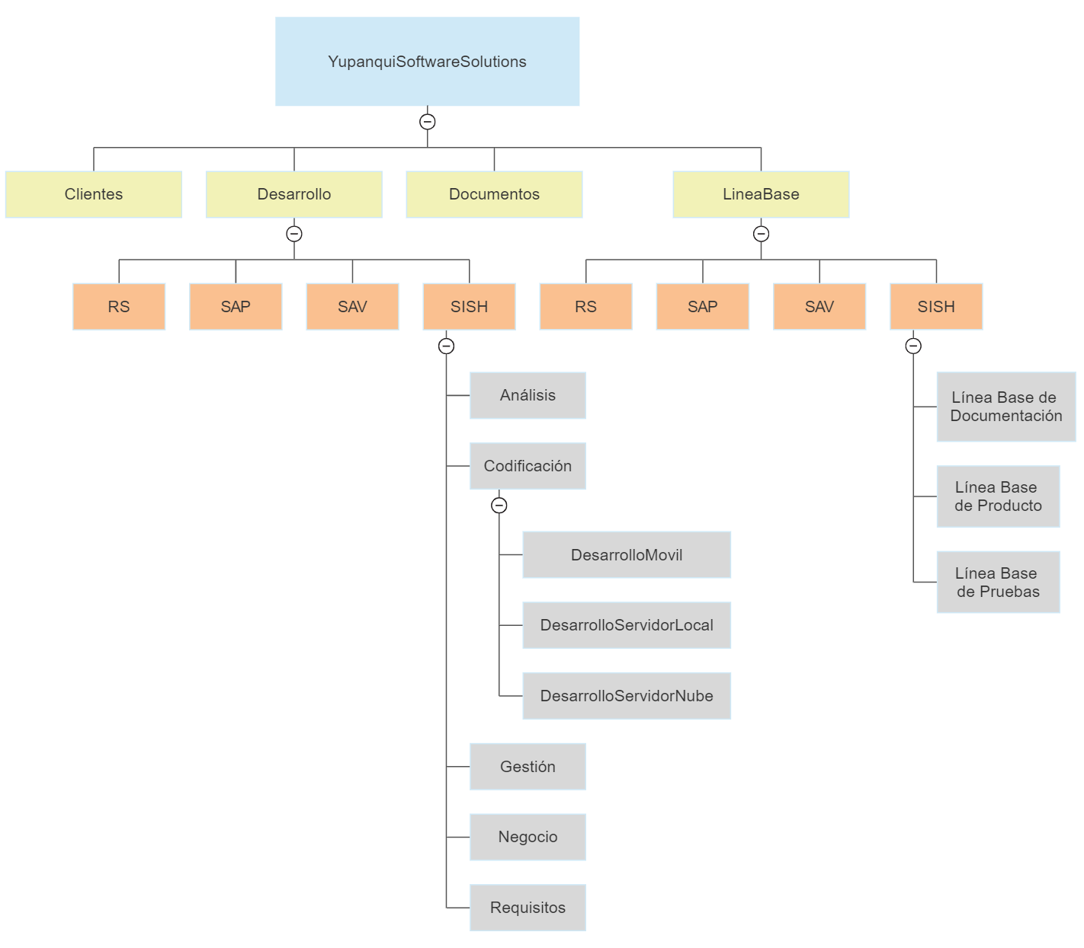

**Descripción de la estructura del repositorio**

A continuación, se mostrará a detalle el contenido de la librería.

* **Línea base**
* Responsable

Gestor de la configuración

* Actividades

Mantener actualizadas las líneas base establecidas durante el transcurso del proyecto.

* Contenido

Línea base de análisis y gestión

Línea base de diseño

Línea base de desarrollo

Línea base de despliegue

Línea base de pruebas

* Accesos

|  |  |
| --- | --- |
| **Rol** | **Tipo de acceso** |
| **Gestor de la configuración** |  |
| Gestor de la configuración | -Leer  -Escribir  -Ejecutar |
| **Gerente de proyecto** |  |
| Gerente de proyecto | -Leer  -Escribir  -Ejecutar (con autorización del gestor de la configuración) |
| **Desarrolladores** |  |
| Desarrolladores | -Leer  -Escribir  -Ejecutar |

**Tabla 9. Líneas Base de roles y tipo de acceso**

* **Documentos**
* Responsable

Gestor de la configuración

* Actividades

Mantener actualizados los documentos de la gestión de la configuración y documentos que son necesarios e importantes para la empresa.

* Contenido

Plan de Gestión de la configuración

* Accesos

|  |  |
| --- | --- |
| **Rol** | **Tipo de acceso** |
| **Gestor de la configuración** |  |
| Gestor de la configuración | -Leer  -Escribir  -Ejecutar |
| **Gerente general** |  |
| Gerente general | - Leer  -Escribir  -Ejecutar |
| **Bibliotecario** |  |
| Bibliotecario | -Leer  -Escribir (con autorización del gestor de la configuración) |
| **Auditor** |  |
| Auditor | -Leer  -Escribir (con autorización del gestor de la configuración) |

**Tabla 10. Documentos- roles y tipo de acceso**

* **Desarrollo**
* Responsable

Gerente de proyecto

* Actividades

Check in y Check out de los elementos pertenecientes al desarrollo del proyecto, el código, documentación, etc.

* Contenido

Código y documentación de los componente y módulos.

Script de la base de datos.

Documentación de las pruebas unitarias: procedimientos, datos y casos de prueba.

* Accesos

|  |  |
| --- | --- |
| **Rol** | **Tipo de acceso** |
| **Gerente de proyecto** |  |
| Gerente de proyecto | -Leer  -Escribir  -Ejecutar |
| **Analista** |  |
| Analista | -Leer  -Escribir  -Ejecutar |
| **Arquitecto de software** |  |
| Arquitecto de software | -Leer  -Escribir  -Ejecutar |
| **Desarrolladores** |  |
| Desarrolladores | -Leer  -Escribir  -Ejecutar |
| **Gestor de la configuración** |  |
| Gestor de la configuración | -Leer  -Escribir  -Ejecutar |

**Tabla 11. Desarrollo- roles y tipo de acceso**

* **Clientes**
* Responsable

Gerente general

* Actividades

Mantener actualizados los documentos y el código fuente que se le presenta a los clientes.

* Contenido

Documento historial de proyectos por cliente

* Accesos

|  |  |
| --- | --- |
| **Rol** | **Tipo de acceso** |
| **Gerente general** |  |
| Gerente general | -Leer  -Escribir  -Ejecutar |
| **Desarrolladores** |  |
| Desarrolladores | -Leer |

**Tabla 12. Clientes- roles y tipo de acceso**